

わくわくスポーツフェスティバル 【わくスポ】

**スポーツを楽しむキッカケ作りを応援します**

**お友達さそって参加してね!!（むかし遊びやダンス・ニュースポーツ・ゲームなどの体験です）**

**◇期間・日時 :　 令和７年5月25日（日）　9:00～受付　　9:30開始　　11:30終了予定**

◇場　　　所 :　 三幸アリーナ（泉南市民体育館）　第１競技場（半面）

◇対　象　者 : 　3歳～小学６年生以下の子供（但し小学2年までは親子で参加）定員総勢70名程度

◇服装・持ち物 : 運動がしやすい服装・タオル・上靴・飲料水

◇参　加　費 :　 お一人様　100円　　＊当日に徴収します（傷害保険含む）

◇申込み方法 :　 (申込み書)必要事項を記入の上事務局へ提出

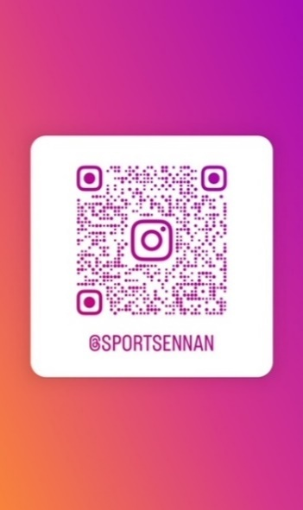(E-mail） syougai@city.sennan.lg.jp　＊写メの添付も可（2MB以下）

(QRコード)「申込書」の内容にならって「メッセージ」より入力し送信してください

(はがき）【わくスポ】と明記し、「申込み書」の内容を記入の上郵送

　 宛先：590-0505 泉南市信達大苗代374-4泉南市埋蔵文化財センター 生涯学習課

わくわくスポーツフェスティバル**【わくスポ】申込書**　事務局　あて

**◇申込期間　　　 令和７年４月5日（土）～５月19日（月）**

　　　　　　　　 ＊定員70名を超えた時点で締め切りとさせていただきます

**【問い合わせ】　　事務局　泉南市スポーツ推進委員協議会生涯学習課内　（072-483-2583）**

**＊受付時間 10:00～15:00（平日）　　緊急連絡先（090-4646-3687）**

◆主　　　　催　　　泉南市スポーツ推進委員協議会

◆後　　　　援　　　この事業は公益財団法人ライフスポーツ財団の助成を受けています

◆協　　　　力　　　泉南市教育委員会　生涯学習課

＊風邪の症状など体調不良の場合は参加をご遠慮ください

＊感染症の流行により中止する場合があります

キ　リ　ト　リ

**令和7年度****【わくスポ】申込書**令和 ７ 年　 月　 日

|  |  |  |  |  |  |  |
| --- | --- | --- | --- | --- | --- | --- |
|  | **氏　名（ふりがな）** | **年 齢** | **性 別** | **住　所** |  | **電話番号** |
| ① |  |  | 男 女 |  |  |  |
| ② |  |  | 男 女 |  |  |  |
| ③ |  |  | 男 女 |  |  |  |
| ④ |  |  | 男 女 |  |  |  |
| ⑤ |  |  | 男 女 |  |  |  |

連絡のとりやすい電話番号をお書きください申込書から収集した個人情報は泉南市個人情報保護条例に基づいて適正に取り扱います。　　**参加申込みの皆様にハイキング当日の５日前頃に参加確認のお電話をさせて頂き**

**ますご容赦ください。**　　　　　　　　　　　泉南市スポーツ推進委員協議会